**Họ và tên:** Ngô Thành Trung Hiếu

**Mssv:** DPM205428

**Lớp:** DH21PM

KIỂM TRA CÔNG NGHỆ WEB ASP.NET

I. **Hình ảnh kết quả :**

- Menu thêm (Student):

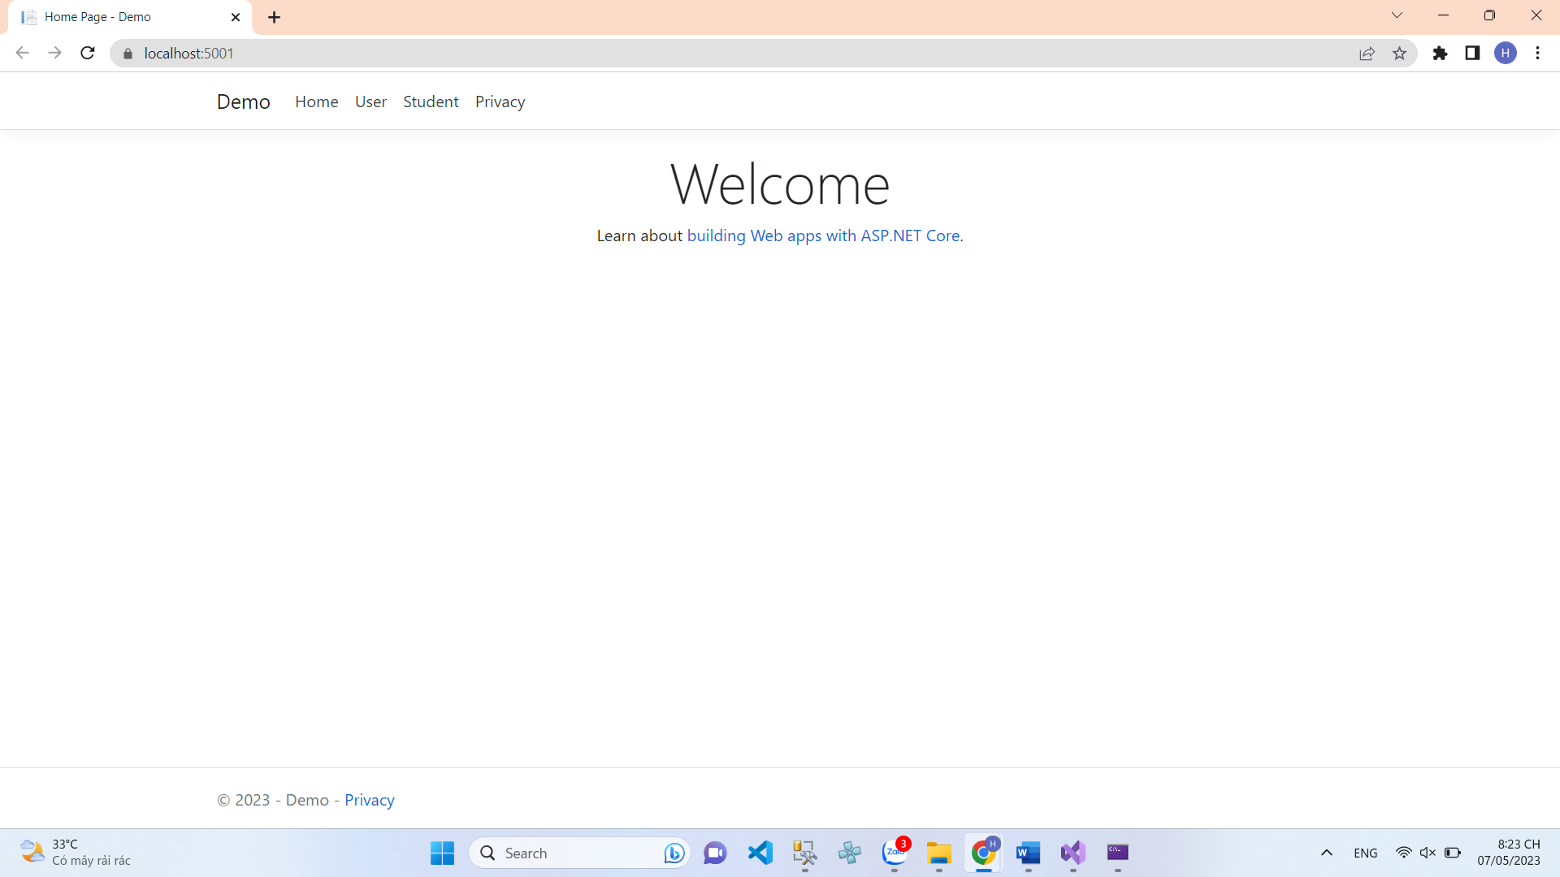

- Table thêm (**wsHocSinh**) gồm có: ***uID, uHoTen, uGioiTinh, uNgaySinh, uSoDienThoai, uDia chi****.*

+ **Giao diện trang Student:**

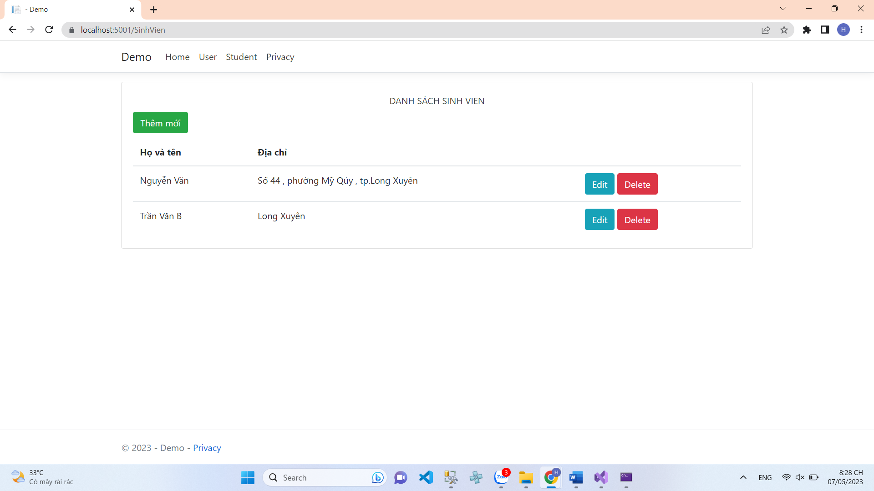

+ **Giao diện trang Student – Chức năng “Thêm mới”:**

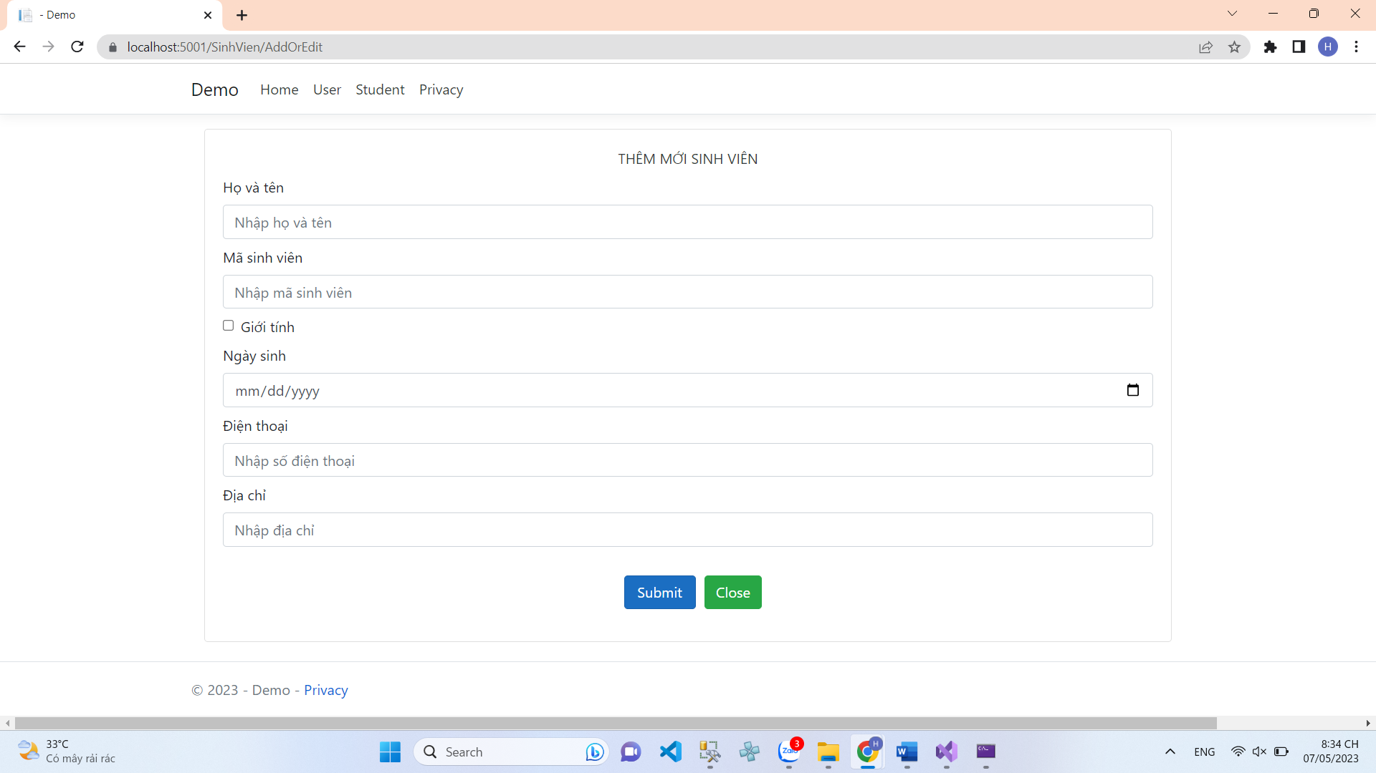

+ **Giao diện trang Student – Chức năng “ Edit ”:**

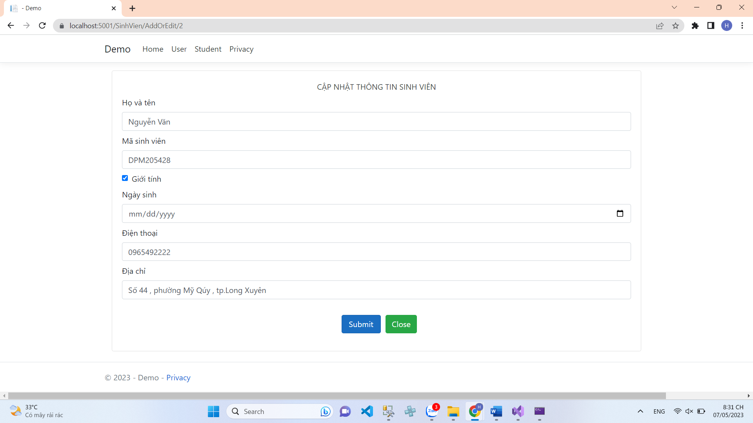

+ **Giao diện trang Student – Chức năng “Delete”:**

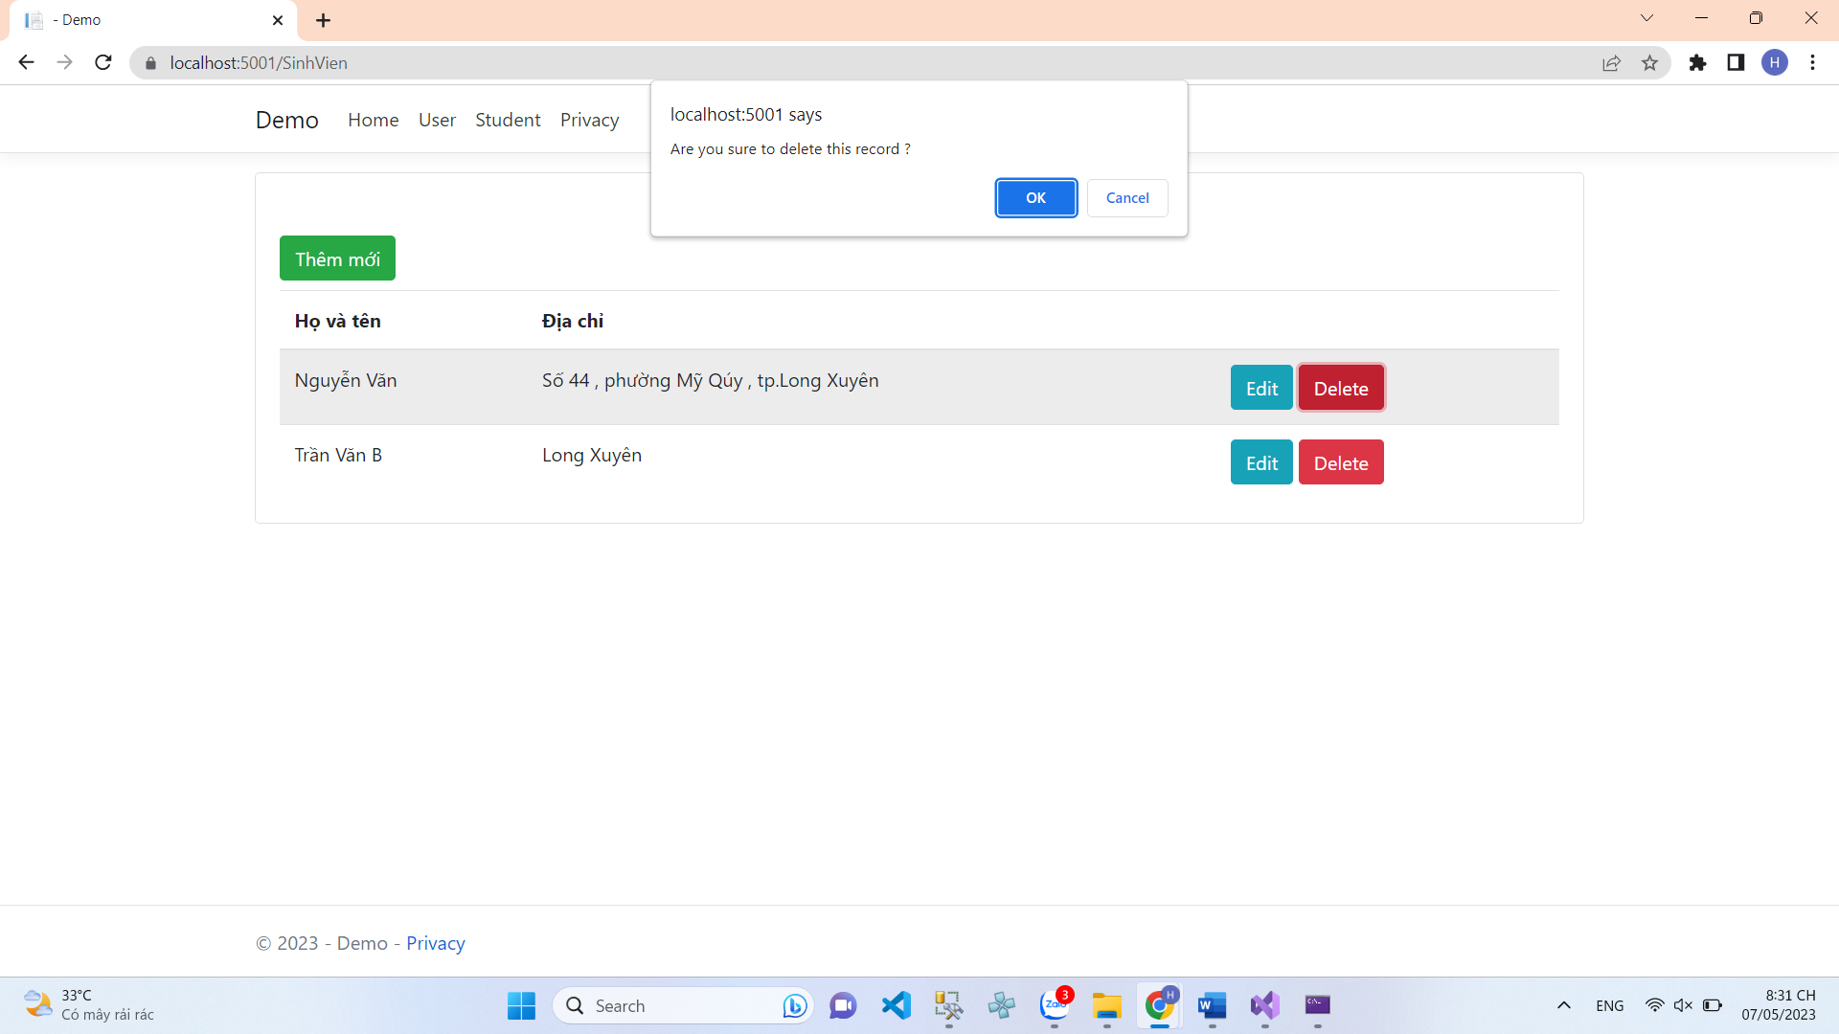

**II – Code (Student):**

* Student (HocSinh)
* Các folder, file cần thêm/ cập nhật:

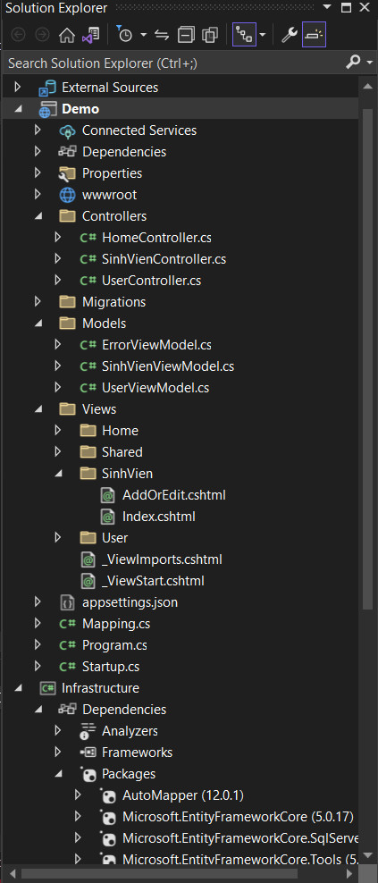

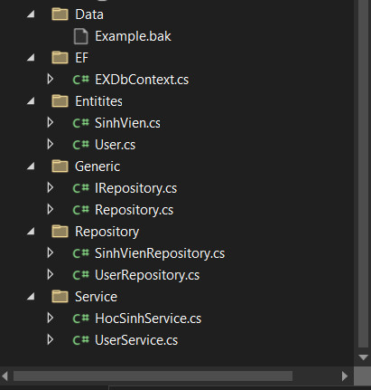

1. . **File class EXDbContext.cs trong folder “EF”**

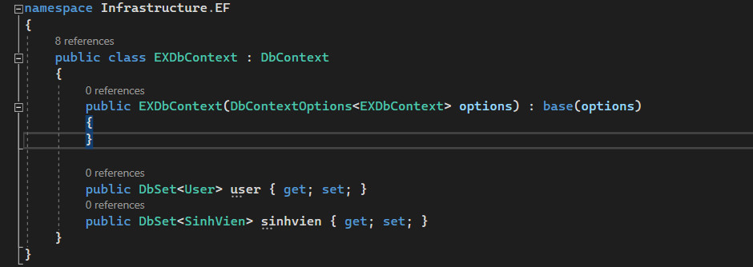

1. . **File class SinhVien.cs trong folder “Entities”**

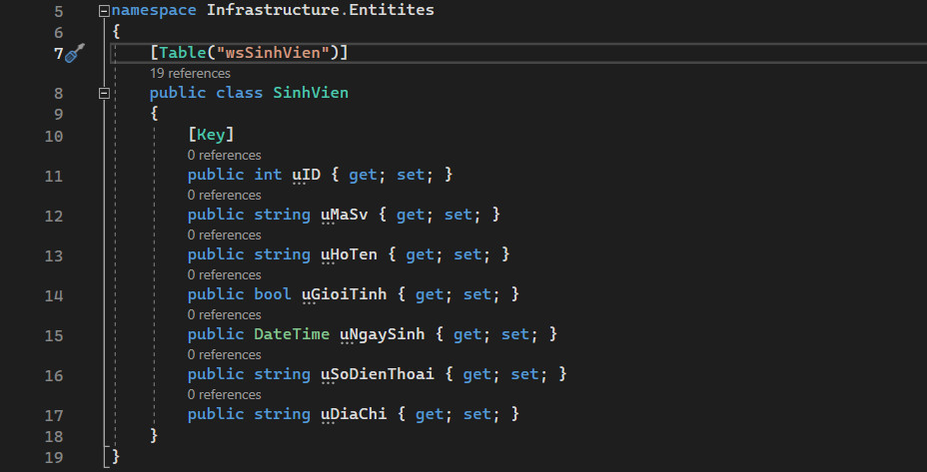

1. . **File interface IRepository.cs & File class Repository.cs trong folder “Generic”**

* ***Irepository.cs***

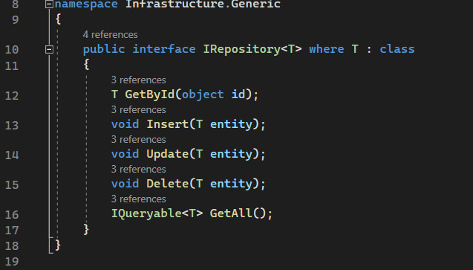

* ***Repository.cs***

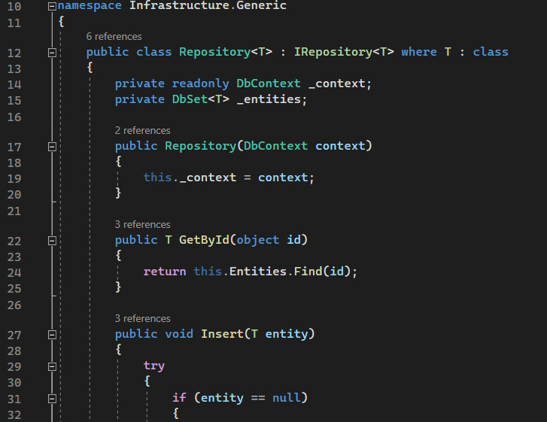

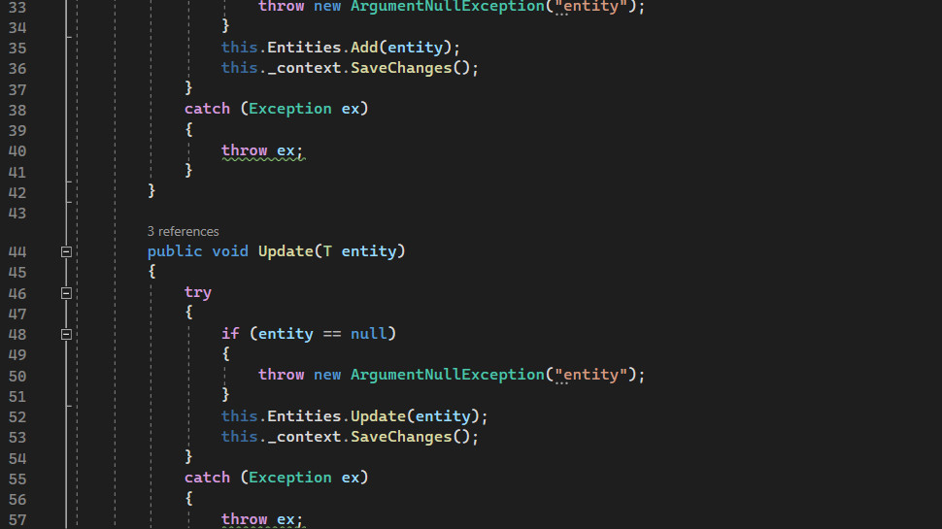

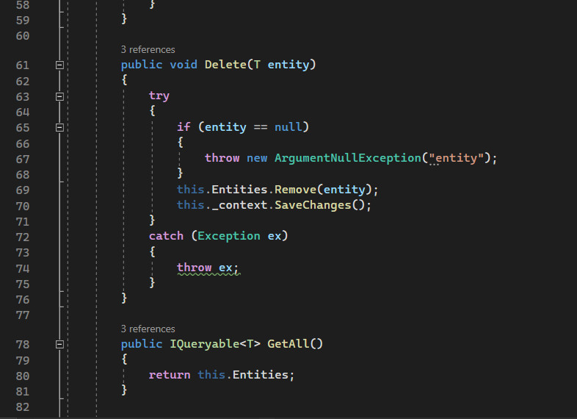

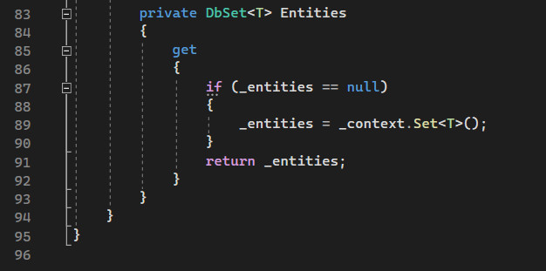

1. . **File class SinhVienRepository.cs trong folder “Repository” :**

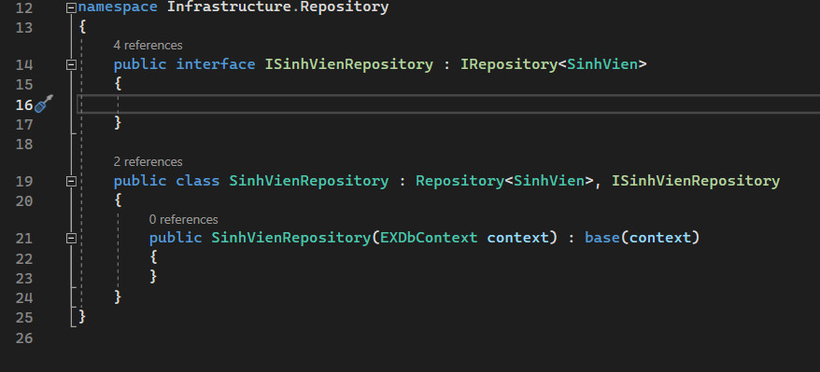

**5 . File class SinhVienService.cs trong folder “ Service ”**

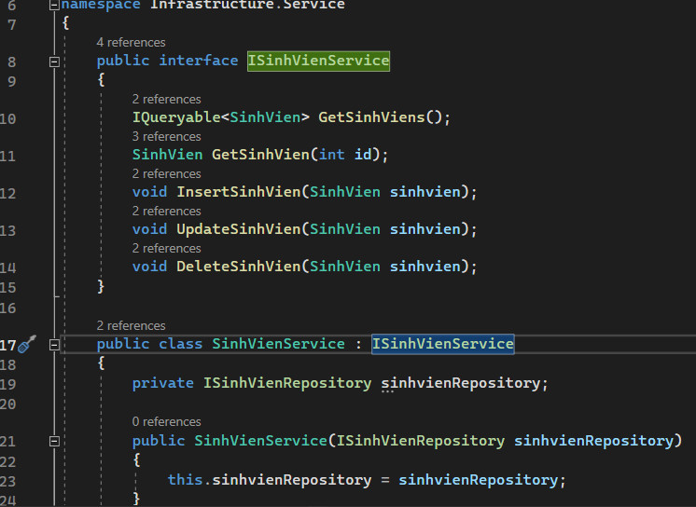

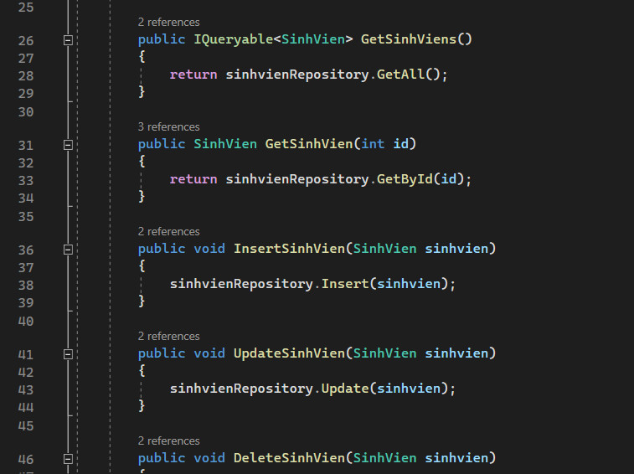

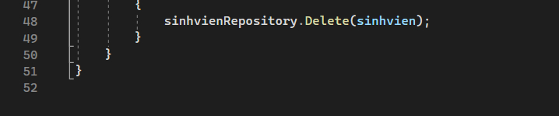

6 . **File controller SinhVienController.cs trong foler “Controllers”**

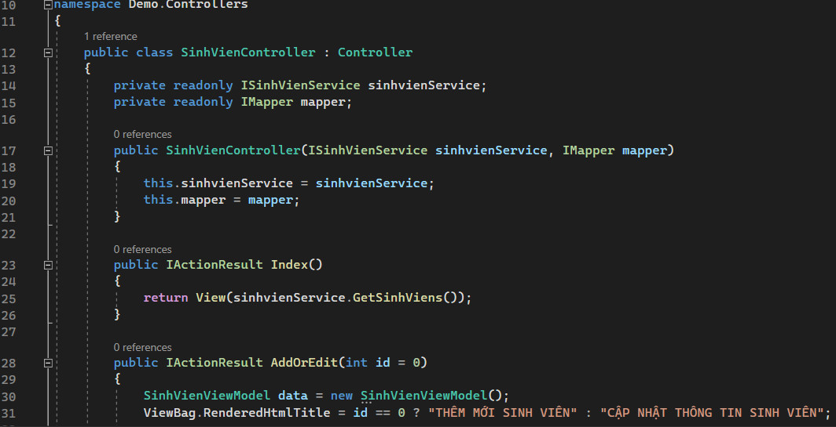

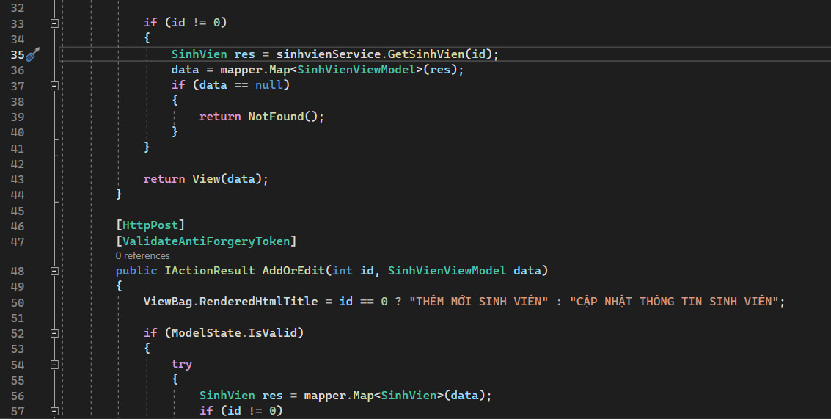

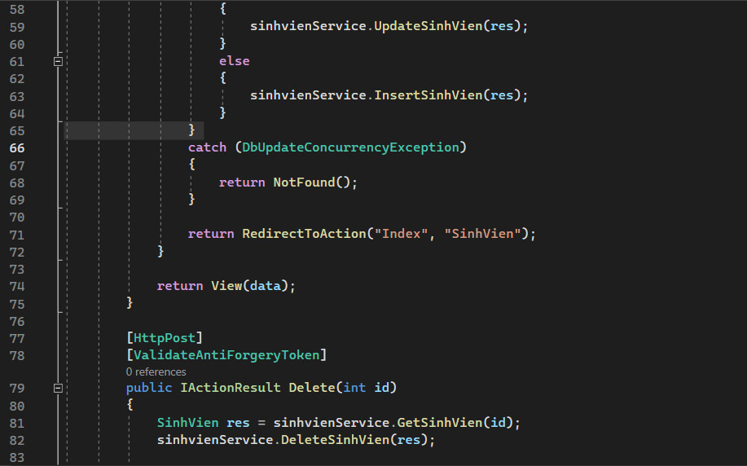

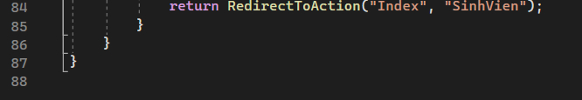

1. . **File controller SinhVienViewModel.cs trong folder “Models” :**

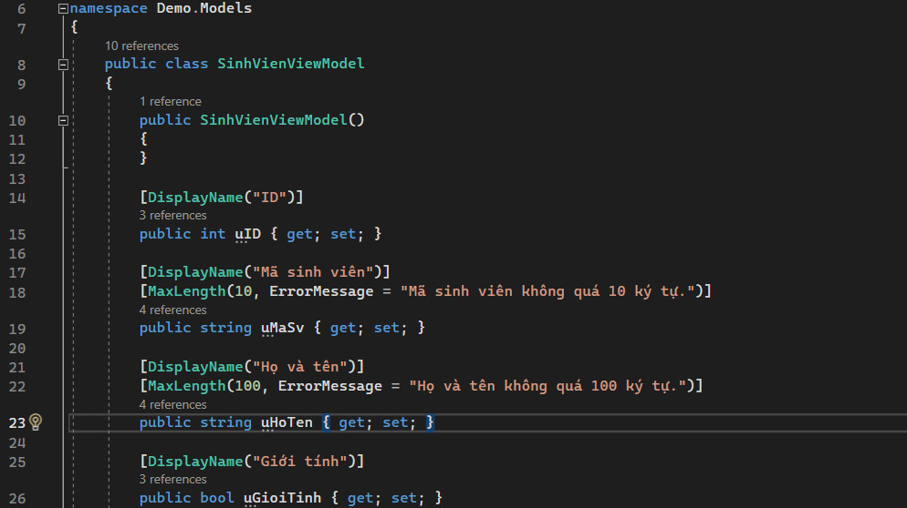

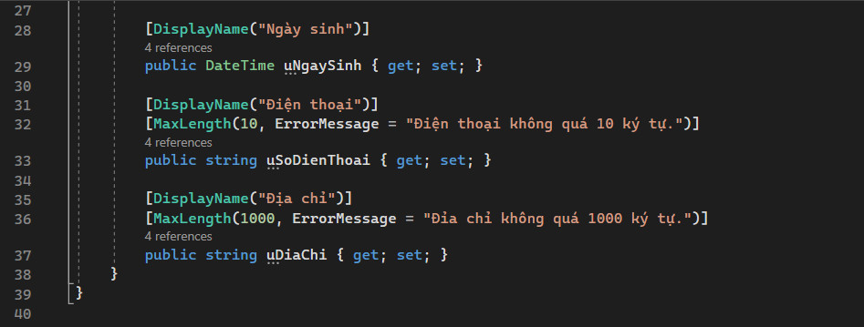

1. ***.* File html AddOrEdit.cshtml & Index.cshtml trong folder “View/SinhVien”- AddOrEdit.cshtml**

* **AddOrEdit.cshtml**

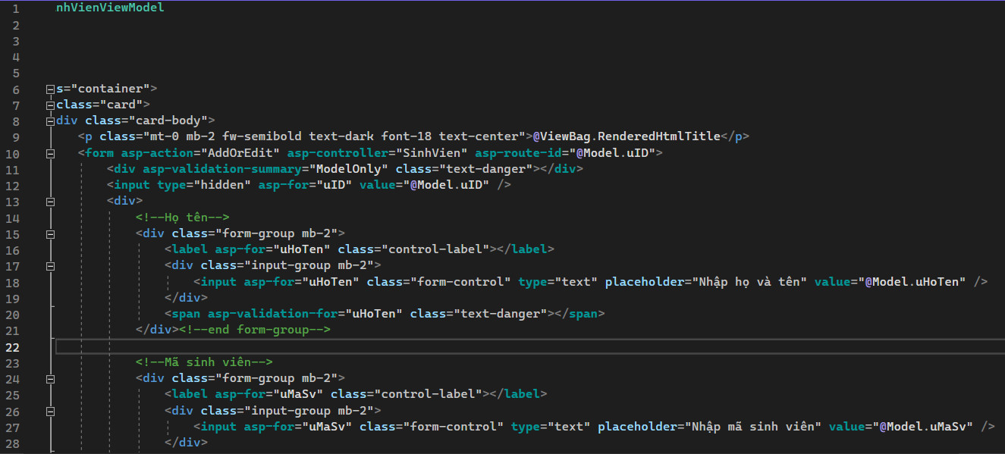

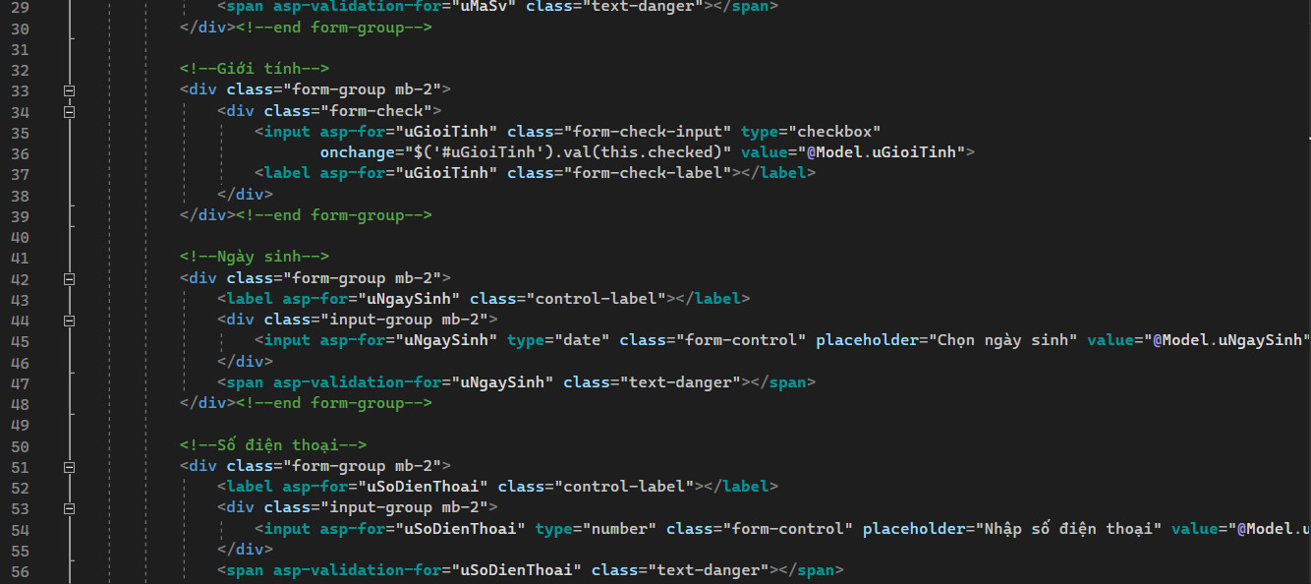

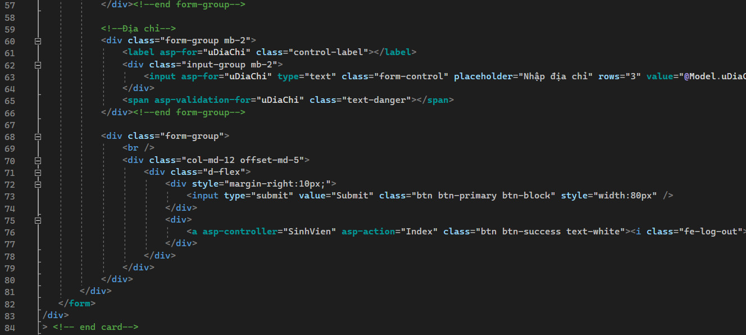

**Index**

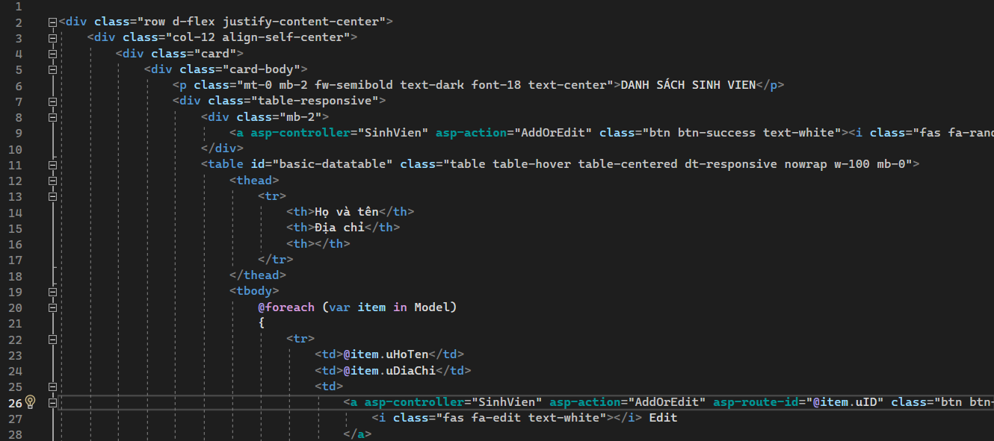

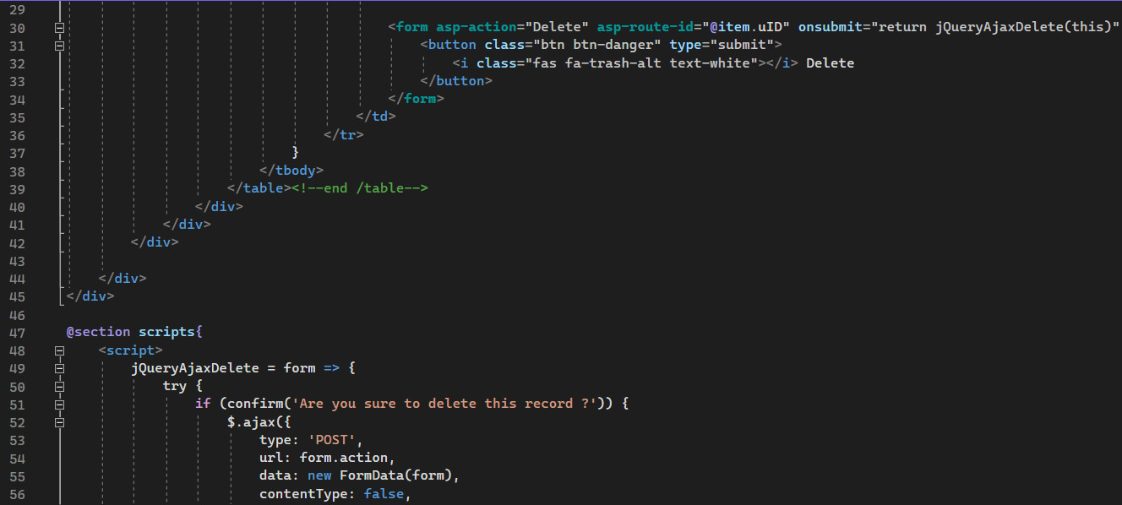

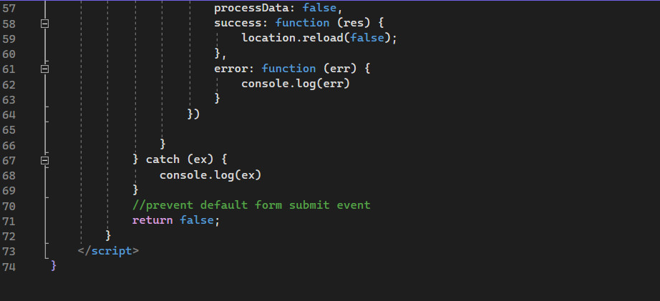

***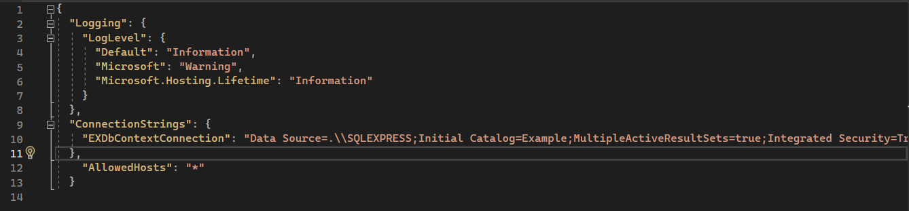*9. Update file appsettings.json**

**10. File class Mapping.cs**

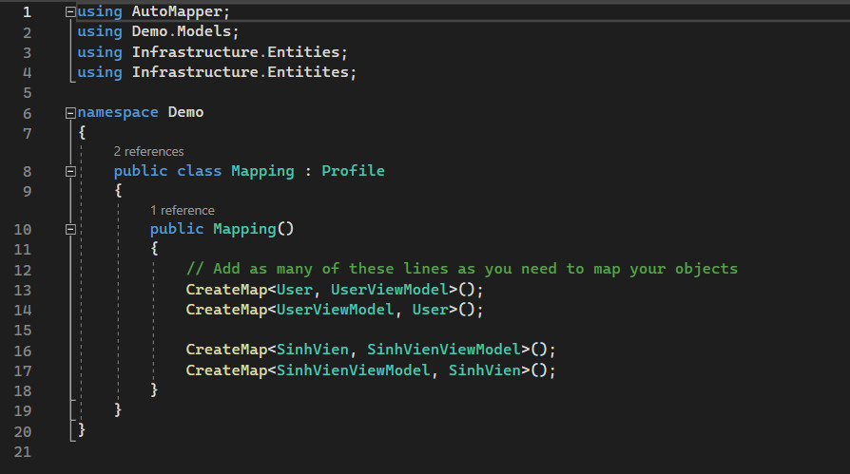

**11 .** Update file Startup.cs

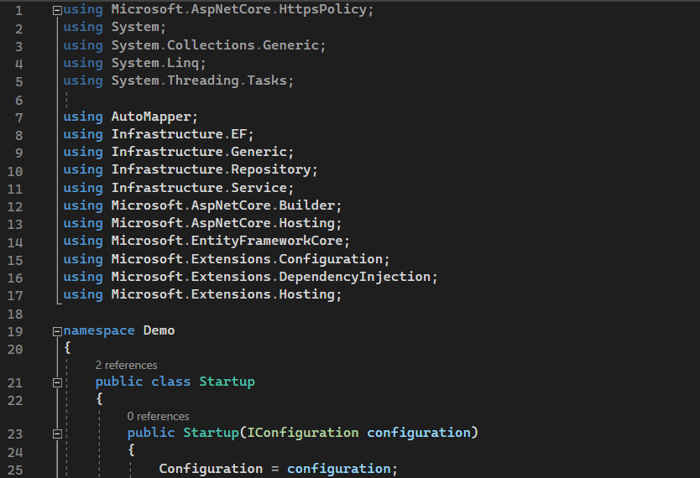

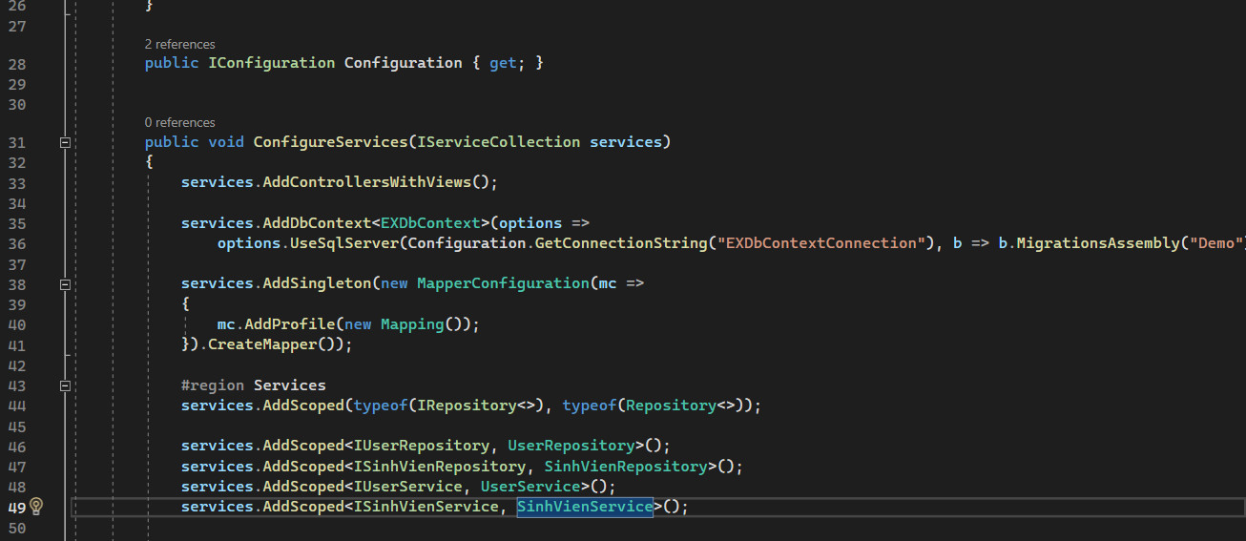

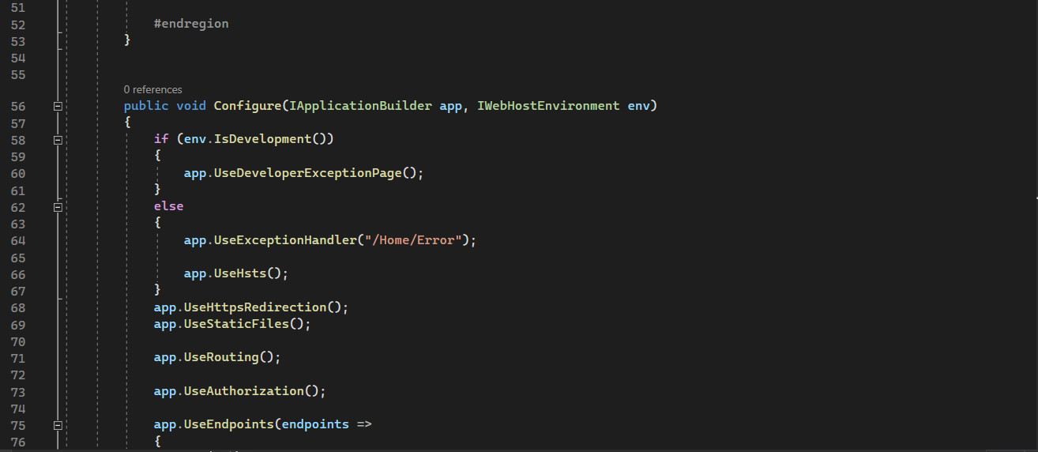

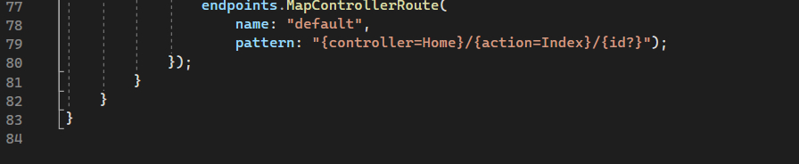

***12 .* File data Example.bak trong folder “Infrustructure/Data”.**

